«Солженицын в Швейцарии».
В Рязани открылась выставка,
посвящённая вынужденной эмиграции писателя

(VEZDEKULTURA. 2015. 8 июня. URL: http://www.vezdekultura.ru/2541-events-soljenicin-v-shveycarii-v-ryazani-otkrilas-vistavk)

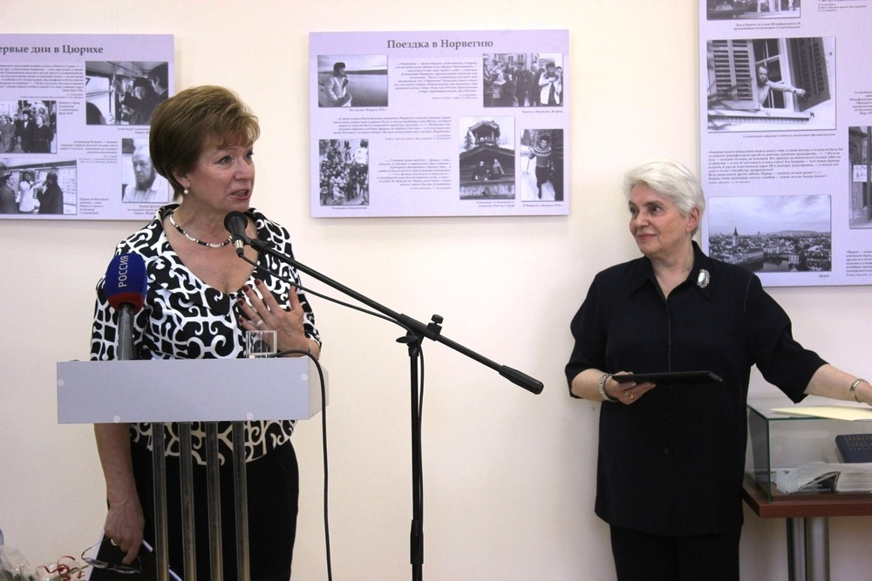

8 июня 2015 года в Рязанской областной универсальной научной библиотеке им. Горького открылась выставка «Солженицын в Швейцарии» из фондов Дома русского зарубежья в Москве.
Изначально экспозиция носила камерный, личный характер — сотрудники Дома готовили её для экспонирования в столице, рассказывает вдова писателя, президент Российского общественного фонда его имени Наталья Солженицына. Однако интерес, проявленный посетителями, заставил сделать экспозицию путешествующей.
— Зрители, которые её посмотрели, говорили, что она им понравилась — так получилось, что она стала бывать в различных городах. Сейчас она у вас, а позже отправится в Смоленск, — рассказала Наталья Солженицына.
Тот большой интерес, о котором говорит председатель фонда, неудивителен — ведь материалы, экспонирующиеся на выставке, приоткрывают завесу тайны над теми годами жизни писателя, которые сейчас практически неизвестны широкой публике , — временем поездки в Швейцарию. Впрочем, отмечает Наталья Солженицына, для самого автора и его близких поездка за границу в 1974 году, была вынужденной эмиграцией — А.И. Солженицын был принудительно вывезен за пределы страны и лишён гражданства за публикацию «Архипелага ГУЛАГ».
— КГБ напало на след «Архипелага ГУЛАГ». Солженицын дал знать издателям о необходимости публикации — после этого мы уже были спокойны: знали, что, если и умрём, то дело все равно уже сделано, — рассказала Наталья Солженицына.
Два с небольшим года, который семья Солженицыных провела в Швейцарии, — одновременно время мучительное и спокойное: именно здесь писатель обрёл ту свободу мысли и слова, которой был лишён на Родине. Здесь он встретил новых знакомых и друзей, создал общественный фонд, куда шли средства от публикации «Архипелага», здесь рождались замыслы новых произведений. И, вместе с тем, чрезвычайная оторванность от Родины заставляла возвращаться в неё мыслями вновь и вновь.
«Моя мечта лишь в одном — чтобы стать достойным надежд моих читателей», — мысли, которые Солженицын высказывал в одном из писем, сбылись. Сейчас автора знают и любят во всём мире — отметила гостья церемонии, координатор культурных проектов посольства Швейцарии в России Мот Навийяр.
— Мы выбрали 15 швейцарцев в России и 15 россиян в Швейцарии — А.И. Солженицын был среди них, — сказала она.
Рязань — также один из тех, городов, где особенно трепетно относятся к имени Солженицына. Неслучайно экспозицию выставки дополнили материалы из фондов Горьковской библиотеки, рассказывающие о рязанском периоде жизни писателя. По словам главы Рязани Андрея Кашаева, Солженицын вместе с Павловым — один из тех, кем гордится областной центр. К постижению мудрости этих людей, уточнил он, необходимо приложить все усилия.
Вновь обратиться к имени мастера заставит грядущий юбилей — 100-летие со дня рождения, которое будет отмечаться в 2018 году. Праздник в нашем регионе, отметил министр культуры и туризма Рязанской области Виталий Попов, отметят проведением тематических встреч, конференций, лекций и открытых уроков. Главным же подарком всем ценителям творчества писателя станет открытие музея А.И. Солженицына. Сейчас ведётся обсуждение концепции его создания.
Посмотреть выставку можно в малом конференц-зале РОУНБ им. Горького до 30 июля. Вход свободный.

